TISKOVÁ ZPRÁVA
Praha, 18. června 2021
Gentlemanskou firmou roku 2021 se stala společnost KOMA Modular
Zvláštní cena TPA Gentlemanská firma roku 2021 zná svého vítěze. V letošním 8. ročníku zvítězila společnost KOMA Modular, český výrobce staveb z prefabrikovaných modulů. Firma porotce zaujala svým heslem „pomáhat lidem a obohatit svět“, které je zároveň jejím posláním. Společnost si zakládá na etickém přístupu ke klientům i zaměstnancům a nepřijímá zakázky, které by byly v rozporu s jejími morálními hodnotami. Důležitou položkou firemní politiky je také udržitelnost a šetrnost k životnímu prostředí. Cena byla předána v rámci galavečera CZECH TOP 100, který proběhl 16. června na Žofíně. Předávajícími byli Jiří Hlaváč, partner TPA, a Radek Jaroš, držitel Ceny klubu Fair Play. Za společnost KOMA Modular ocenění převzal Stanislav Martinec, majitel a ředitel firmy.
Členové Výkonného výboru Gentlemanské firmy v čele s Rostislavem Kunešem a Janou Vítkovou z poradenské společnosti TPA vybrali z přihlášených společností čtyři finalisty. Ocenění Gentlemanská firma roku 2021 nakonec získala společnost KOMA Modular z Vizovic.
„Do soutěže Gentlemanská firma se každoročně hlásí řada zajímavých projektů a vybrat jediného vítěze proto není snadné. Až do finále se letos probojovaly čtyři společnosti, z nichž jsme nakonec zvolili KOMA Modular. Firma nás zaujala zejména svým zodpovědným přístupem k životnímu prostředí i lidem a vysokými morálními hodnotami, které staví nad pouhý ekonomický zisk. Oceňujeme také skutečnost, že pro společnost jsou její zaměstnanci partnery, s nimiž vede diskuzi a přijímá jejich podněty ke zlepšení či změnám. Firemní kultura je postavená na setkávání, vzájemném naslouchání a inspirování, což pomáhá budovat na pracovišti příjemnou atmosféru,“ zdůvodňuje letošní volbu Rostislav Kuneš, ředitel TPA.
„Jsem rád, že tato iniciativa ukazuje, že i v businessu jsou firmy se základními lidskými hodnotami a posláním, které nemyslí jen na sebe a svůj prospěch. Získat toto ocenění je pro nás čest a závazek šířit tyto myšlenky dál,“ uvedl Stanislav Martinec, majitel a ředitel firmy KOMA Modular.
Firma KOMA Modular vznikla před téměř třiceti lety, sídlí ve Vizovicích a své výrobky vyváží v rámci celé Evropy, Asie a Ameriky. Zabývá se výrobou staveb z prefabrikovaných modulů, přičemž každá nabídka je připravována na míru konkrétnímu klientovi. Hlavním cílem je poskytovat prvotřídní řešení splňující náročné požadavky na estetickou kvalitu i užitnou hodnotu. Společnost nabízí široké portfolio potenciálních využití svých staveb od zázemí sportovišť přes školské stavby až po zdravotnická zařízení. Nejznámější stavbou je český pavilon pro Expo 2015 v Miláně. KOMA Modular je nejstarší společností skupiny KOMA Family, která má pobočky nejen u nás, ale také na Slovensku a v Rakousku.
V minulých letech ocenění získaly např. společnosti Era Pack či Isolit-Bravo. Další, již 9. ročník Zvláštní ceny TPA Gentlemanská firma roku 2022, bude vyhlášen na jaře příštího roku.

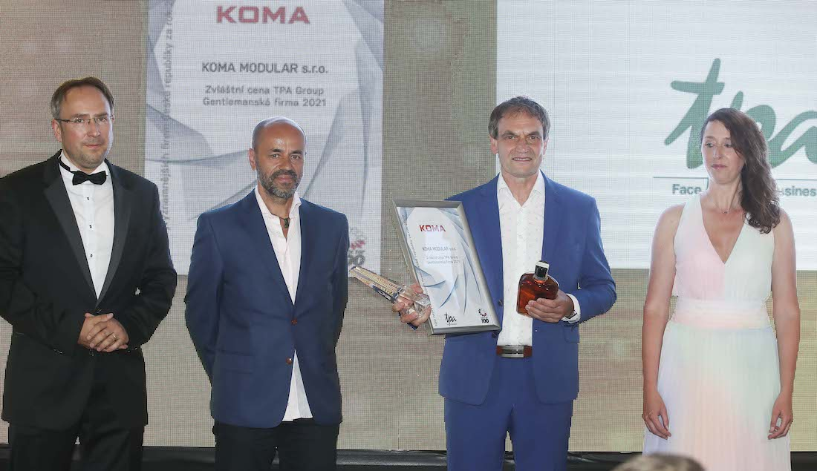

Zvláštní cena TPA Gentlemanská firma roku 2021 – předání ceny společnosti KOMA Modular, zleva předávající Jiří Hlaváč, partner TPA, a Radek Jaroš, držitel Ceny klubu Fair Play, Stanislav Martinec, majitel a ředitel oceněné firmy KOMA Modular a Lucie Presslová, Senior brand managerka, Jack Daniels, která předala cenu Gentleman Jack

Pro více informací kontaktujte:
Marcela Štefcová
Crest Communications, a.s.
Ostrovní 126/30
110 00 Praha 1
gsm: + 420 731 613 669
www.crestcom.cz
e-mail: marcela.stefcova@crestcom.cz

Informace pro editory:

Skupina TPA Group poskytuje v České republice své služby od roku 1993 a působí celkem ve dvanácti zemích střední a jihovýchodní Evropy. Poskytuje služby zejména z oblasti daňového poradenství a auditu. Zaměřuje se především na korporátní klienty podnikající na mezinárodní úrovni v oblasti střední a jihovýchodní Evropy. Skupina TPA Group je nezávislým členem aliance Baker Tilly Europe Alliance, jejímiž dalšími členy je celosvětová poradenská síť Baker Tilly International
a samostatný člen Baker Tilly International, Baker Tilly v Německu. Díky členství v Baker Tilly Europe Allience nabízí skupina TPA Group svým klientům služby globální sítě Baker Tilly International, která patří do první desítky celosvětových poradenských sítí.

